|  |
| --- |
| EPAM Systems, RD Dep. |
| MTN.Win.01  Основы компьютерных сетей.  Введение в сетевые технологии |

|  |  |  |  |  |  |
| --- | --- | --- | --- | --- | --- |
| **ИСТОРИЯ ИЗМЕНЕНИЙ** | | | | | |
| **Версия** | **Описание изменений** | **Автор** | **Дата** | **Утверждено** | |
| **Имя** | **Дата** |
| 0.2 | Исходная версия | Александр Прощеряков | 17-02-2016 |  |  |

# Задание 1

# Создание виртуальных машин в MS Hyper-V

# *Имена всех виртуальных машин и сетей дополнять вначале своей фамилией на латинице. Например: PROSHCHERYAKOV_VM1*

# Используя материалы лекций, создайте виртуальную машину VM1 в Hyper-V. Конфигурация машины:

# 1 CPU

# 512 Mb RAM

# 20 Gb HDD

# Windows 2008 Server (use ISO image) или выше.

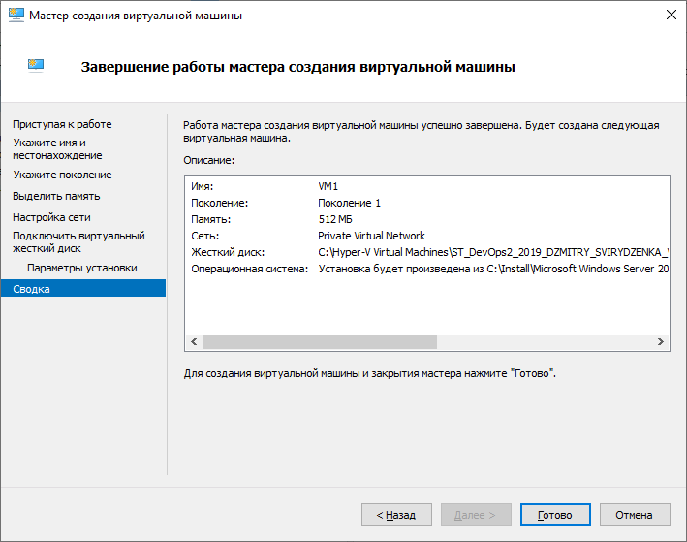

# Какие файлы создались, с какими расширениями? Сделайте предположение, для чего каждый из файлов.

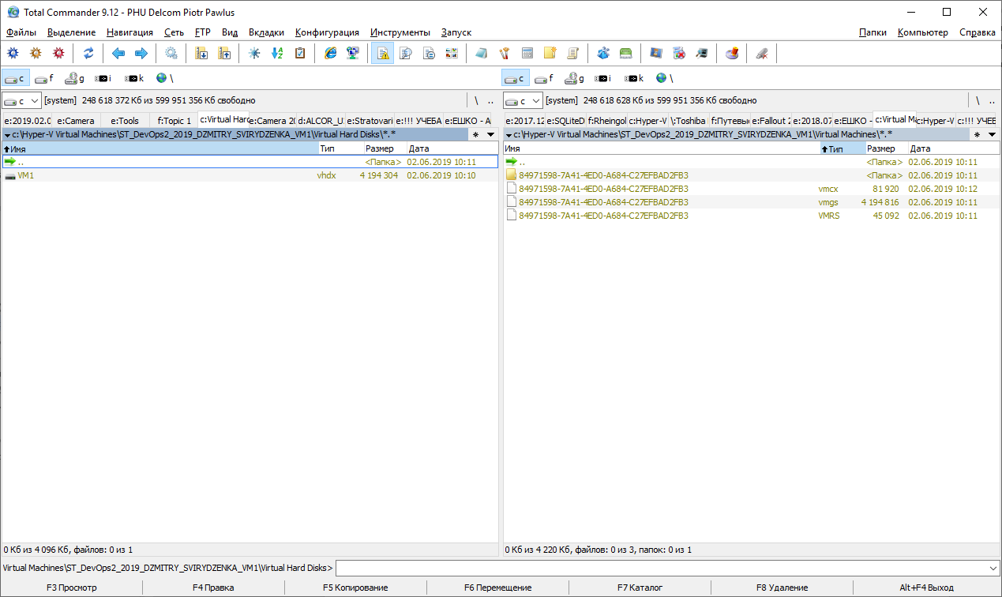

# Создайте вторую виртуальную машину VM2, скопировав VM1. Используйте Export и Import.

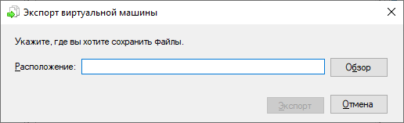

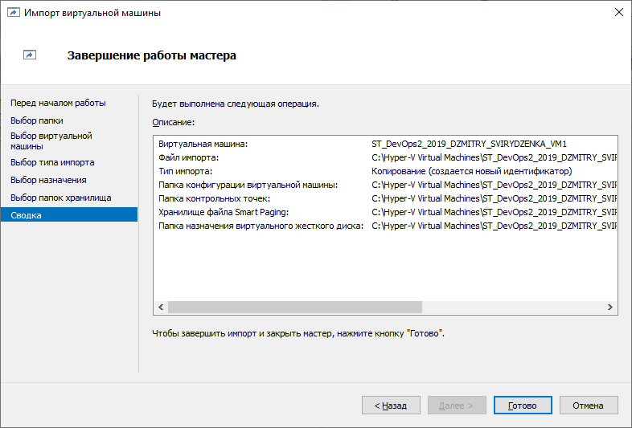

# Настройте Private Virtual Network между VM1 и VM2. (используйте лекционный материал)

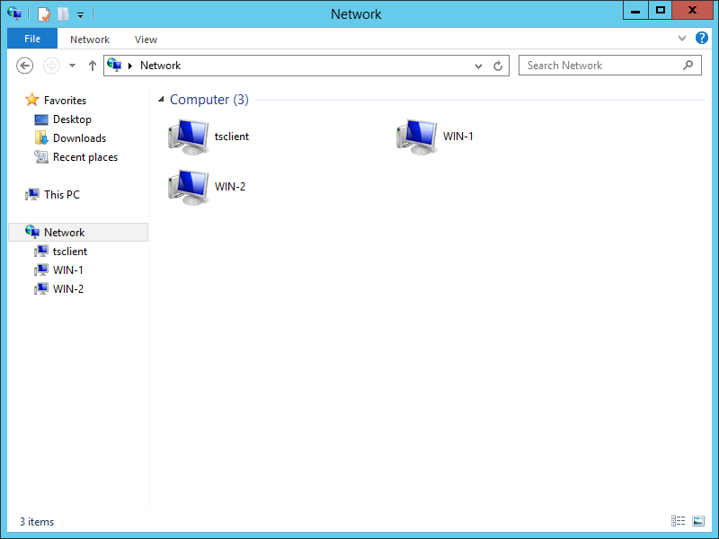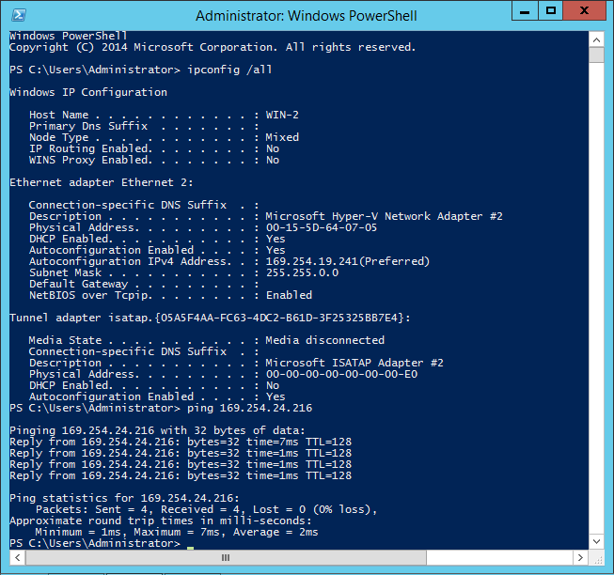

# Узнайте Ваш IP адрес и MAC сетевого адаптера (use ipconfig utility).

# Измените MAC на VM2 на статический. Проверьте правильность его получения.

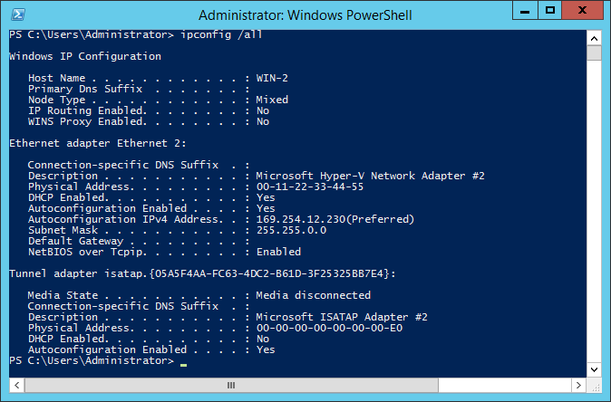

# Сделайте chekpoint каждой виртуальной машины.

# Home Task:

# Установить на компьютере с Wi-Fi модулем приложение inSSIDer. Оцените окружающие сети, сделайте выводы о наиболее загруженных каналах. Какой канал лучше настроить для Вашей Wi-Fi сети.

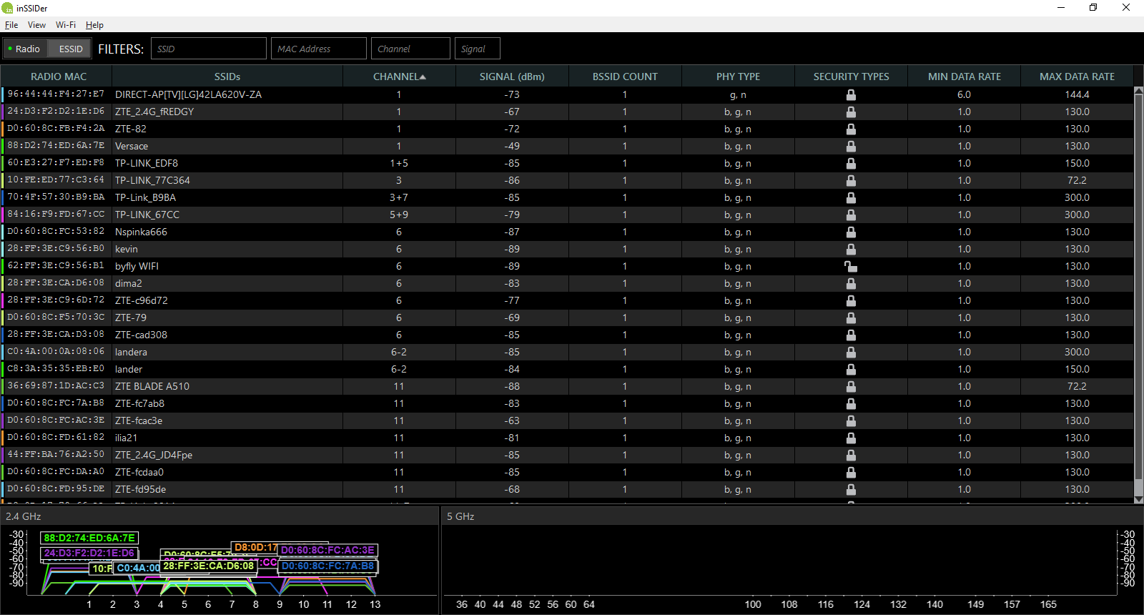

# Составьте диаграмму соотношения скоростей и дальностей действия различных беспроводных сетей. Выбрать не менее 10 самых актуальных, на Ваш взгляд, видов сетей.

